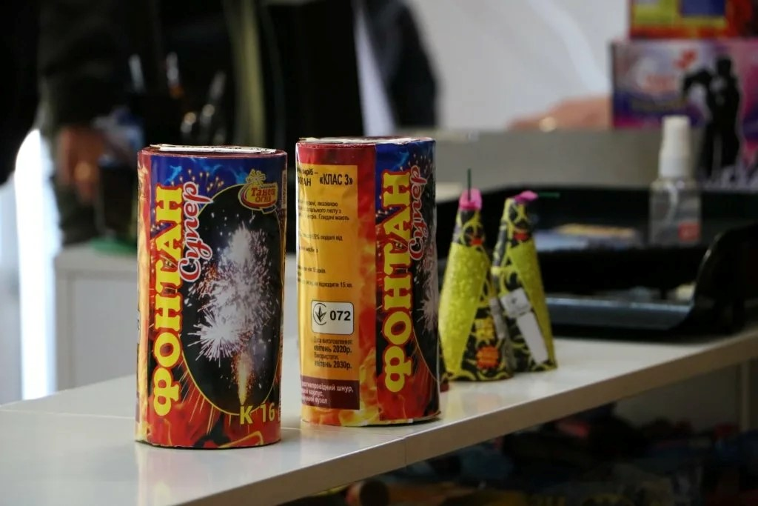
Безопасное хранение пиротехники
Пиротехнические изделия бытового назначения, приобретенные гражданами для личного пользования, хранятся с соблюдением требований пожарной безопасности и инструкций по применению соответствующих пиротехнических изделий.
Фейерверки храните в сухом месте, в оригинальной упаковке. Запрещено хранить пиротехнические изделия во влажном или в очень сухом помещении с высокой температурой воздуха (более 30°С), вблизи от легковоспламеняющихся предметов и веществ, а также вблизи обогревательных приборов.
Не носите их в кармане. Не возите в автомобиле. Не храните в доступных для детей местах.
В холодное время года фейерверки желательно хранить в отапливаемом помещении, в противном случае из-за перепадов температуры они могут отсыреть. Отсыревшую пиротехнику категорически запрещается сушить на отопительных приборах (батареи отопления, рефлектора, бытовые обогреватели и т.п.) и используя нагревательные устройства (строительные и бытовые фены, паяльные лампы и т.п.).

